結論：NDAについて、宇治田さんに不利な文言か多数あります。以下、リスクとなる原文を洗い出し（原文抜粋）→英文訳→宇治田さんへの説明、修正案の構成で記載しています。ご確認をお願いします。

①スクショ抜粋
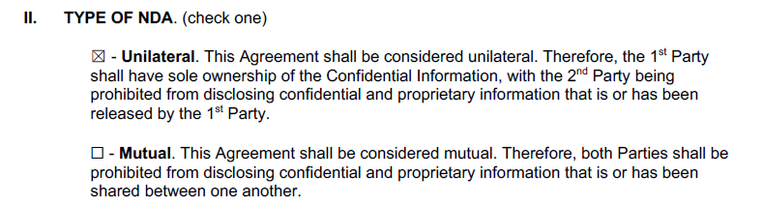
1. 原文抜粋
…the 1st Party shall have sole ownership of the Confidential Information, with the 2nd Party being prohibited from disclosing confidential and proprietary information that is or has been released by the 1st Party.

2.日本語訳
本契約は片務契約であり、1st Partyのみが秘密情報を所有し、2nd Partyは1st Partyが開示した秘密情報の漏えいを禁じられる。

3.宇治田さんへの説明
2nd Partyが開示する情報は保護されず不公平。実務上は双方が機密を共有することが多く一方的義務は不利。

4.修正案：Mutual に☑及び以下の文に変更
☒ — Mutual. This Agreement is mutual; both Parties shall protect each other’s Confidential Information, and each Party retains ownership of its own Confidential Information.

②スクショ抜粋
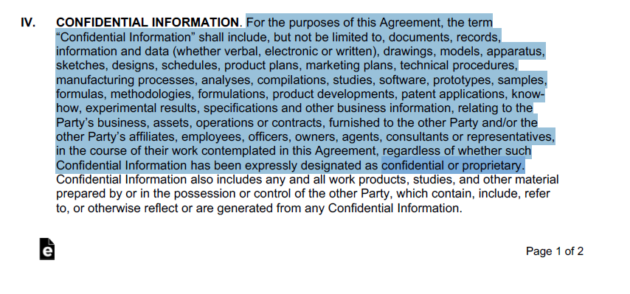
1. 原文抜粋
‘Confidential Information’ shall include, but not be limited to, documents, records, information and data … regardless of whether such Confidential Information has been expressly designated as confidential or proprietary.

2.日本語訳
『秘密情報』には、文書・記録・データ等が含まれるがこれらに限定されず、『機密』や『専有』の表示がなくても秘密情報とみなされる。

3. 宇治田さんへの説明
何が秘密か境界が曖昧→違反認定リスクが高い。2nd Partyの既存資料や独自開発情報まで誤って拘束される恐れ。

4.修正案：条文を以下の文に変更
“For the purposes of this Agreement, “Confidential Information” means only such information that
(a) is disclosed in written or other tangible form and is clearly marked “CONFIDENTIAL” (or the equivalent) at the time of disclosure, or
(b) is disclosed orally or visually, identified as confidential at the time of disclosure and confirmed in a written notice clearly marked “CONFIDENTIAL” within ten (10) business days after the initial disclosure.
Confidential Information may include, by way of example and without limitation, documents, records, drawings, models, designs, schedules, product or marketing plans, technical procedures, manufacturing processes, analyses, software, prototypes, samples, formulas, methodologies, experimental results and other business information that relates to the disclosing Party’s business, assets, operations or contracts and that is expressly identified as set forth above.
参考：上記の日本語訳
- 機密情報の範囲を明示的に限定
  - 書面・データ等の有形物の場合
    - 開示時点で「CONFIDENTIAL（機密）」などの明確な表示があるもののみを機密情報とみなします。
  - 口頭・視覚的な開示の場合
    - 開示の場で「これは機密情報です」と宣言し、さらに10営業日以内に書面で「CONFIDENTIAL」と明記した確認通知を送らなければ機密情報として扱いません。
- 列挙項目（図面・設計・試作品など）は “例示” に留める
  - 例として多くの資料名を挙げていますが、上記①②の要件を満たさない限り機密情報には該当しない、という条件を追記しています。

③スクショ抜粋
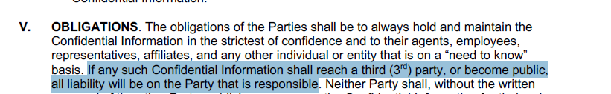
- 原文抜粋
…If any such Confidential Information shall reach a third party, or become public, all liability will be on the Party that is responsible.

2.日本語訳
秘密情報が第三者に渡ったり公開された場合、責任はそれを生じさせた当事者が全て負う。

3. 宇治田さんへの説明
下請や外部協力会社経由でも宇治田さんが2nd Partyが全責任を負い得る。

4.修正案：条文を以下の文に変更
Each Party shall be liable only for breaches caused by its own employees, agents, or subcontractors acting under its direction, provided it exercised commercially reasonable controls.
訳 各当事者は、商業上合理的と認められる管理措置を講じていることを条件として、自らの指揮下にある従業員・代理人・下請業者によって生じた違反についてのみ責任を負うものとする。
- スクショ抜粋
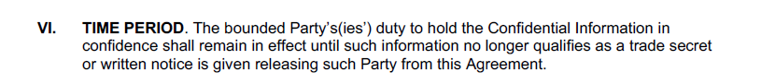
1. 原文抜粋
The bounded Party’s duty to hold the Confidential Information in confidence shall remain in effect until such information no longer qualifies as a trade secret or written notice is given releasing such Party from this Agreement.

2.日本語訳
拘束される当事者は、当該情報がもはや営業秘密に該当しなくなるか、当該当事者を本契約の義務から解除する旨の書面通知がなされるまで、機密情報を秘密として保持する義務を負い続けるものとする。

3. 宇治田さんへの説明
実質的に期限が無く、プロジェクト終了後も永続的に負担。

4.修正案
Confidentiality obligations shall survive for five (5) years from the date of each disclosure, unless the Parties agree otherwise in writing.
訳 条文を以下の文に変更。当事者が書面で別段の合意をしない限り、守秘義務は各情報の開示日から5年間存続するものとする。

- スクショ抜粋
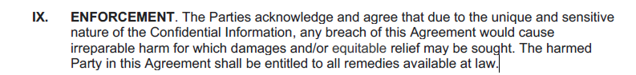
1. 原文抜粋
…any breach of this Agreement would cause irreparable harm … the harmed Party shall be entitled to all remedies available at law.

2.日本語訳
当事者（宇治田さんは）は、秘密情報が独自かつ機微な性質を有するため、本契約に違反した場合には回復不能な損害が生じ得ることを認識し、これに同意する。したがって、違反時には金銭賠償や衡平法上の差止め救済が求められる可能性がある。本契約により損害を被った当事者は、法律上利用可能なあらゆる救済を受ける権利を有するものとする。

3.宇治田さんへの説明
宇治田さんが、差止め・懲罰的損害賠償など、過度に広い責任を負う恐れ。

4.修正案：双方を追記
Both Parties acknowledge and agree that, because of the unique and sensitive nature of the Confidential Information, any breach of this Agreement by either Party would cause the non-breaching Party irreparable harm for which monetary damages alone would be insufficient. Accordingly, upon such breach, either Party shall be entitled to pursue all remedies available at law or in equity—including, without limitation, injunctive relief and compensatory damages—to protect its interests.
訳：双方当事者は、秘密情報が独自かつ機微な性質を有するため、本契約に違反した場合には回復不能な損害が生じ得ることを認識し、これに同意する。したがって、違反時には金銭賠償や衡平法上の差止め救済が求められる可能性がある。本契約により損害を被った当事者は、法律上利用可能なあらゆる救済を受ける権利を有するものとする。

- スクショ抜粋
1. 原文抜粋
This Agreement shall be governed under the laws in Hong Kong and the State of Tokyo.

2.日本語訳
本契約は香港法および東京都の州法に従うものとする。

3.宇治田さんへの説明
「東京都の州法」は存在せず無効となる。紛争時に不確実。香港に統一。

4.修正案：
This Agreement shall be governed by and construed in accordance with the laws of the Hong Kong Special Administrative Region, and the High Court of the Hong Kong Special Administrative Region shall have exclusive jurisdiction over all disputes.
訳 本契約は香港特別行政区の法律を準拠法とし、その解釈も同法に従うものとします。また、本契約に関して生じるすべての紛争については、香港特別行政区高等法院を専属的合意管轄裁判所とします。

